Mga Ugaling Dapat Gawin at Hindi Dapat Gawin sa Pagtulog

Mga Dapat Gawin
- GAWIN: Magkaroon ng regular na oras ng pagtulog at paggising
- GAWIN: Gumamit lamang ng kama sa pagtulog (kung maaari)
- GAWIN: Mag-ehersisyo sa umaga o bandang maaga sa hapon
- GAWIN: Maligo ng ilang oras gamit ang mainit na tubig bago matulog
- GAWIN: Magkaroon ng maginhawang kapaligiran sa pagtulog (hal., kama, at unan/kumot)
- GAWIN: Matulog sa madilim, tahimik na lugar na kontrolado ang temperatura (kung maaari)
- GAWIN: Magkaroon ng isang nagpapaginhawang gawain na inyong gagawin sa bawat gabi bago matulog, gaya ng paghihilamos ng inyong mukha, pagsusuot ng padyama, pagbabasa o pakikinig ng malamlam na musika bago patayin ang ilaw
Mga Hindi Dapat Gawin
- HUWAG: Umidlip sa araw
- HUWAG: Manood ng TV sa kama
- HUWAG: Gumamit ng mga pampasigla gaya ng kapin at nikotina
- HUWAG: Uminom ng alak bago matulog
- HUWAG: Matulog nang sobrang gutom o sobrang busog
- HUWAG: Kumain ng mga pagkaing maanghang o maasim (hal., orange juice) bago matulog
- HUWAG: Sikaping mabuti na makatulog
- HUWAG: “Bantayan ang relo”
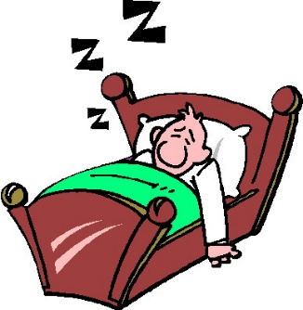
- HUWAG: Gumamit ng mga nireseta at nabibili sa kaunter na mga gamot na maaaring magpasigla (tanungin ang inyong doktor)

